计算机系统结构实验
实验二：DLX指令的使用

- 实验目的
熟悉DLX指令集结构及其特点。加深对计算机流水线基本概念的理解。了解DLX基本流水线各段的功能以及基本操作。

- 实验设备环境
WinDLX要求的硬件平台是IBM PC兼容机，WinDLX是一个Windows应用程序，运行于Windows 3.0以上的操作系统。

- 实验步骤
用WinDLX模拟器执行求最大公倍数程序gcm.s
分别以步进、连续、设置断点的方式运行程序，观察程序在流水线中的执行情况，观察CPU中的寄存器和储存器的内容。熟练掌握WinDLX的操作和使用。
注意：gcm.s中调用了input.s中的输入子程序。Load程序时，要两个程序一起装入（都select后再点击load）。
如：给出一组数6、3，分别在main+0x8（add r2,r1,r0）、gcm.loop（seg r3,r1,r2）和result+0xc（trap 0x0）设置断点，采用单步和连续混合执行的方法完成程序，注意中间过程和寄存器的变化情况，然后单击主菜单execute/display dlx-i/o，观察结果。
Register子窗口，可以看到DLX的全部寄存器及其内容。
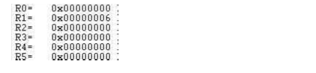
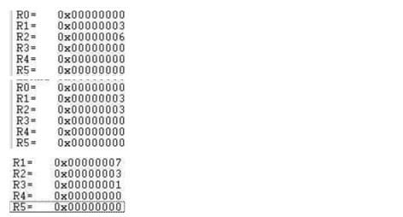

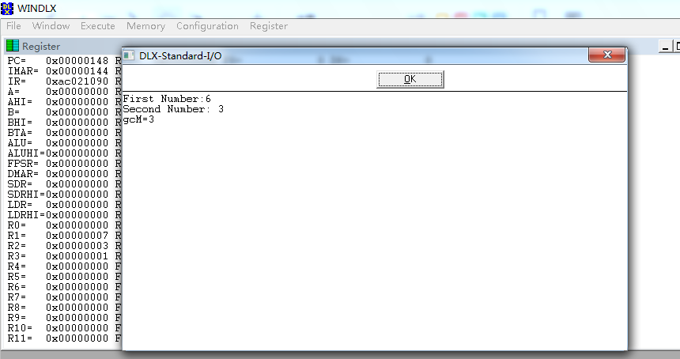

窗口Statistics，可以看到该窗口提供了各个方面的信息。
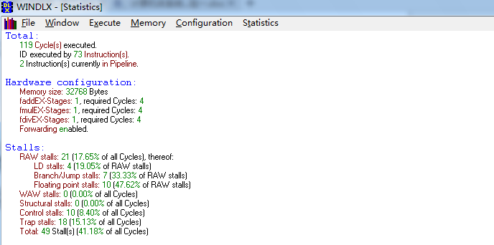

Clock Cycle Diagram子窗口，它显示DLX流水线的时空图。

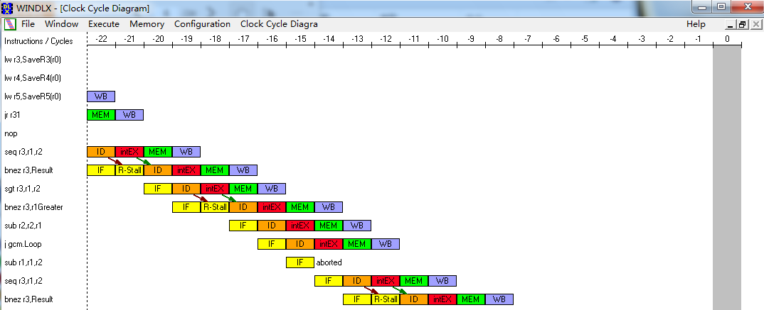
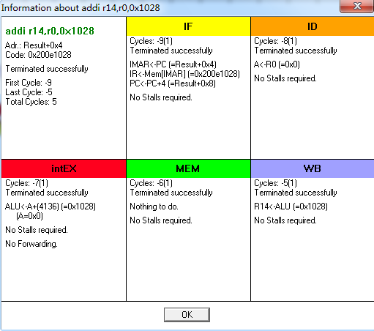

- 实验作业
用同样的方法求12和9，36和24的最大公倍数。重点注意寄存器的变化情况，在Register子窗口截图显示其变化。

- 实验报告要求
实验报告包括实验目的、实验原理、实验步骤、实验数据与结果分析（包括实验作业）、实验遇到的问题、实验总结。

熟悉实验源代码，gcm.s和input.s
Gcm.s的源代码
;*********** WINDLX Ex.1: Greatest common measure *************
;*********** (c) 1991 G黱ther Raidl *************
;*********** Modified 1992 Maziar Khosravipour *************

;------------------------------------------------------------------------
; Program begins at symbol main
; requires module INPUT
; Read two positive integer numbers from stdin, calculate the gcm
; and write the result to stdout
;------------------------------------------------------------------------

.data

;*** Prompts for input
Prompt1: .asciiz "First Number:"
Prompt2: .asciiz "Second Number: "

;*** Data for printf-Trap
PrintfFormat: .asciiz "gcM=%d\n\n"
.align 2
PrintfPar: .word PrintfFormat
PrintfValue: .space 4

.text
.global main
main:
;*** Read two positive integer numbers into R1 and R2
addi r1,r0,Prompt1
jal InputUnsigned ;read uns.-integer into R1
add r2,r1,r0 ;R2 <- R1
addi r1,r0,Prompt2
jal InputUnsigned ;read uns.-integer into R1

Loop: ;*** Compare R1 and R2
seq r3,r1,r2 ;R1 == R2 ?
bnez r3,Result
sgt r3,r1,r2 ;R1 > R2 ?
bnez r3,r1Greater

r2Greater: ;*** subtract r1 from r2
sub r2,r2,r1
j Loop

r1Greater: ;*** subtract r2 from r1
sub r1,r1,r2
j Loop

Result: ;*** Write the result (R1)
sw PrintfValue,r1
addi r14,r0,PrintfPar
trap 5

;*** end
trap 0

Input的源代码
;*********** WINDLX Ex.1: Read a positive integer number *************
;*********** (c) 1991 G黱ther Raidl *************
;*********** Modified 1992 Maziar Khosravipour *************

;-----------------------------------------------------------------------------
;Subprogram call by symbol "InputUnsigned"
;expect the address of a zero-terminated prompt string in R1
;returns the read value in R1
;changes the contents of registers R1,R13,R14
;-----------------------------------------------------------------------------

.data

;*** Data for Read-Trap
ReadBuffer: .space 80
ReadPar: .word 0,ReadBuffer,80

;*** Data for Printf-Trap
PrintfPar: .space 4

SaveR2: .space 4
SaveR3: .space 4
SaveR4: .space 4
SaveR5: .space 4

.text

.global InputUnsigned
InputUnsigned:
;*** save register contents
sw SaveR2,r2
sw SaveR3,r3
sw SaveR4,r4
sw SaveR5,r5

;*** Prompt
sw PrintfPar,r1
addi r14,r0,PrintfPar
trap 5

;*** call Trap-3 to read line
addi r14,r0,ReadPar
trap 3

;*** determine value
addi r2,r0,ReadBuffer
addi r1,r0,0
addi r4,r0,10 ;Decimal system

Loop: ;*** reads digits to end of line
lbu r3,0(r2)
seqi r5,r3,10 ;LF -> Exit
bnez r5,Finish
subi r3,r3,48 ;??
multu r1,r1,r4 ;Shift decimal
add r1,r1,r3
addi r2,r2,1 ;increment pointer
j Loop

Finish: ;*** restore old register contents
lw r2,SaveR2
lw r3,SaveR3
lw r4,SaveR4
lw r5,SaveR5
jr r31 ; Return

